2026-2027学年第一学期
《高级语言程序设计(C++语言)》
实验报告
实验名称：C++
实验日期：2026.10.30 | 实验地点：实验室
学 号：2026302192046 | 姓 名：李明萱
学 院：人工智能学院 | 专 业：人工智能
指导老师：丁建利

一、实验目的
掌握C++函数定义、调用、参数传递与返回值；理解递归原理并编写递归函数；掌握函数重载；学习模块化编程，将算法封装为独立函数，锻炼分模块调试程序的能力

二、实验环境
操作系统 Windows11
开发工具 Visual Studio 2022
编程语言 C++
编译标准 C++

- 实验过程及结果
题目1. 3-7
#include<iostream>using namespace std;short int divide(unsigned short int a,unsigned short int b)
{
if (b == 0)
{
return -1;
}
return (short int)(a / b);
}int main()
{
unsigned short int x, y;
cout << "请输入两个unsigned short int整数" << endl;
cin >> x >> y;
short int result = divide(x, y);
if (result == -1)
cout << "除数不能为0" << endl;
else
cout << "结果为" << result << endl;
return 0;
}
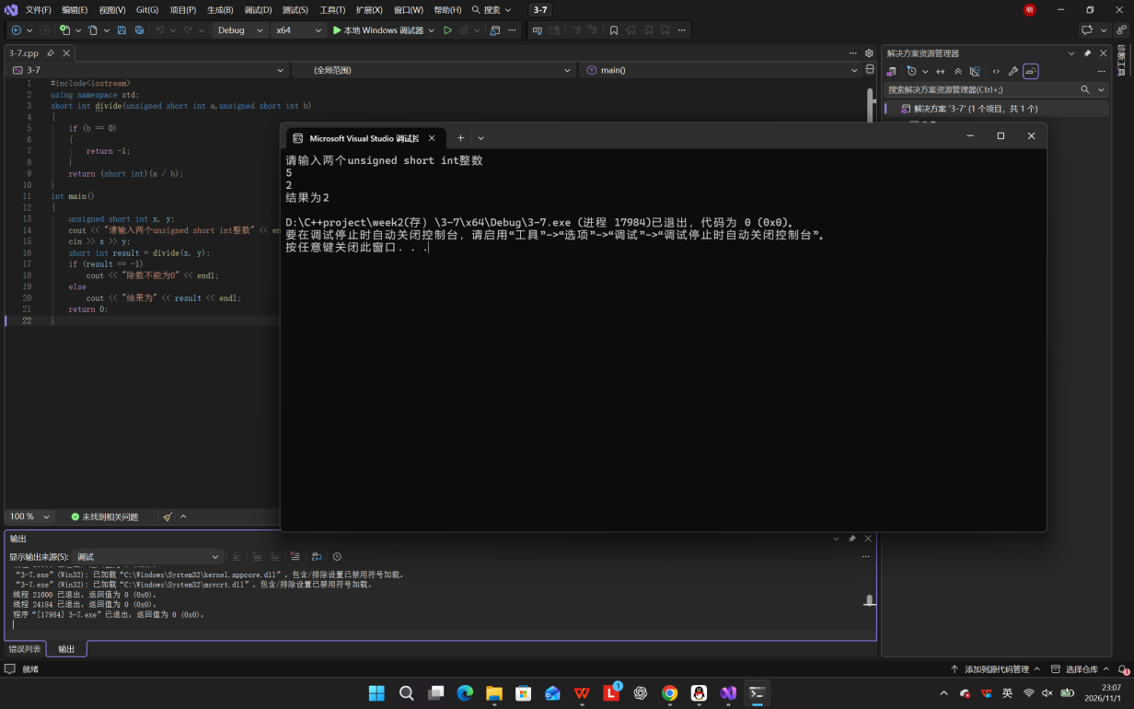

题目2 3-9
#include<iostream>using namespace std;bool isPrime(int n)
{
if (n <= 1)
return false;
for (int i = 2;i * i <= n;i++)
{
if (n % i == 0)
return false;
}
return true;
}int main()
{
int a;
cout << "请输入一个数字" << endl;
cin >> a;
if (isPrime(a))
cout << a << "是质数" << endl;
else
cout << a << "不是质数" << endl;
return 0;
}
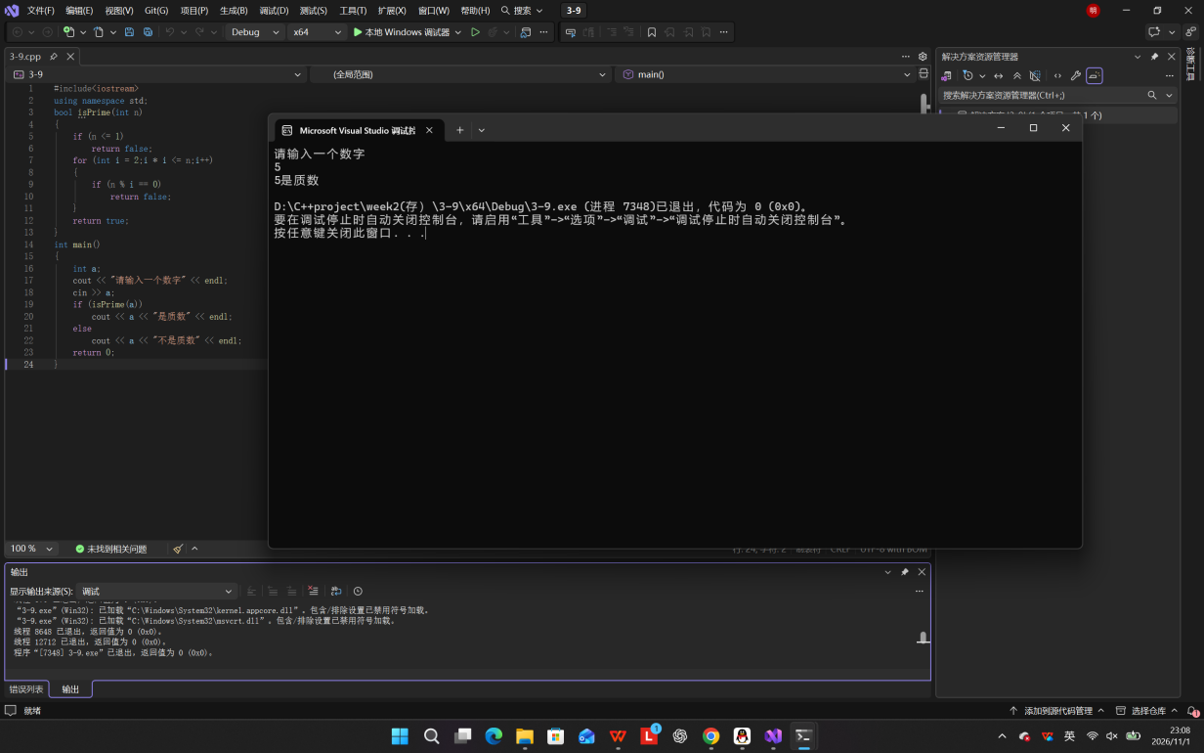

题目3 3-10
#include<iostream>using namespace std;int Max(int a, int b)
{
int c = a < b ? a : b;
for (int i = c;i >= 1;i--)
{
if ((a % i == 0) && (b % i == 0))
return i;
}
}int main()
{
int x, y;
cout << "请输入两个整数" << endl;
cin >> x >> y;
int z = Max(x, y);
int n = (x / z) * y;
cout << "最大公约数为" << z << endl;
cout << "最小公倍数为" << n << endl;
return 0;
}
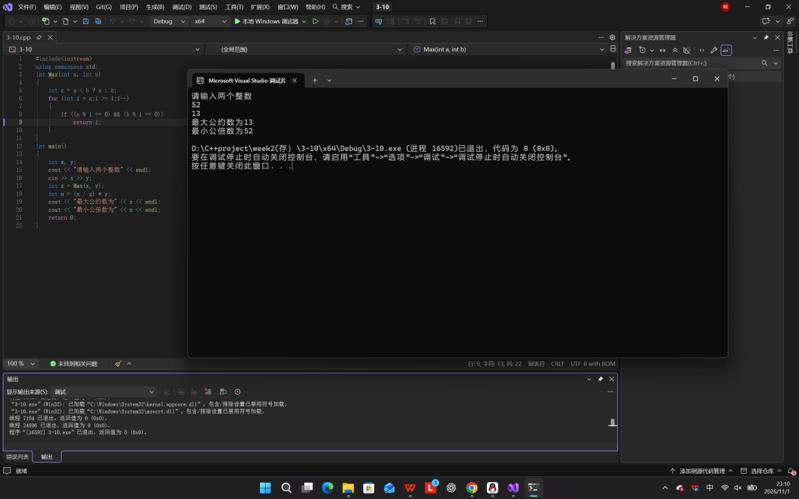

题目4 3-13
#include<iostream>using namespace std;int f(int n)
{
if (n == 1 || n == 2)
return 1;
return f(n - 1) + f(n - 2);
}int main()
{
int x;
cout << "请输入n" << endl;
cin >> x;
cout << "f(" << x << ")=" << f(x) << endl;
return 0;
}

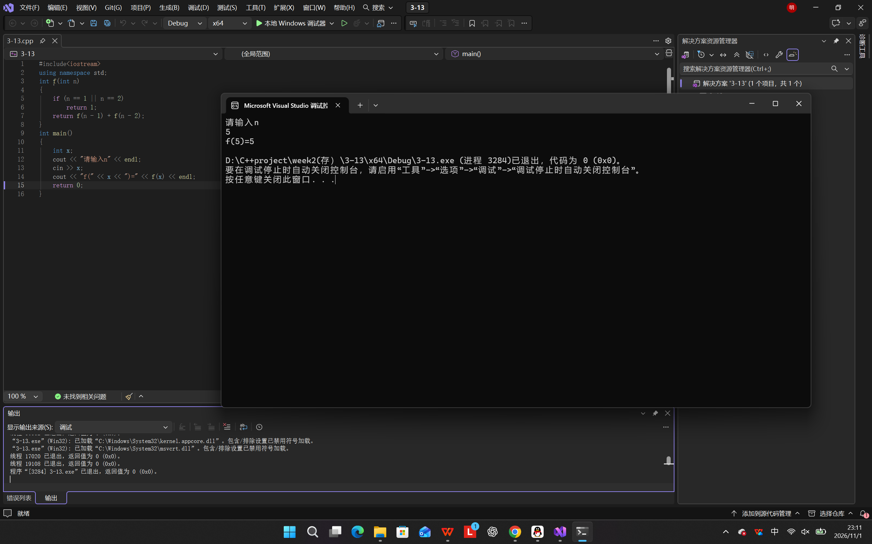

题目5 3-15
#include<iostream>using namespace std;int getPower(int x, int y)
{
if (y < 0)
return 0;
if (y == 0)
return 1;
return x * getPower(x, y - 1);
}double getPower(double x,int y)
{
if (y == 0)
return 1.0;
return x * getPower(x, y - 1);
}int main()
{
int m, n;
double t;
cout << "请输入整数底数m，实数底数t,指数n" << endl;
cin >> m >> t >> n;
int result1 = getPower(m, n);
double result2 = getPower(t, n);
cout << m << "^" << n << "=" << result1 << endl;
cout << t << "^" << n << "=" << result2 << endl;
return 0;
}
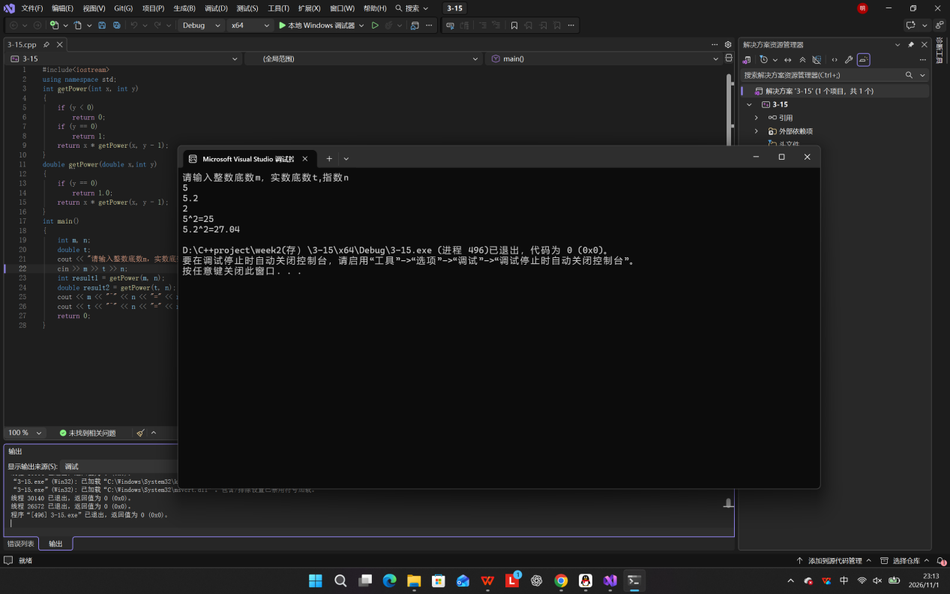
四、实验总结（本次实验的收获、体会、经验和教训）
本次实验掌握了C++函数的定义、调用与参数传递，学会使用函数封装独立功能；理解递归思想，能够设置递归出口编写递归函数；掌握函数重载的用法。调试中发现参数类型、递归终止条件容易出错，体会到模块化编程便于阅读、测试和维护，提升了分模块排错的能力。

